孝子亲则子孝，钦于人则众钦
----江宁学校三（4）中队“新春送温暖”活动

尊敬老人、关爱老人是我们中华民族的传统美德。为弘扬这一优良传统，在寒假来临之际，江宁学校三（4）中队雏鹰假日小队组织大家，在2016年1月20日上午前往长寿家园养老院，开展了一次“新春送温暖”活动。
活动当天室外刮着凛冽的寒风，温度骤跌至零下，小队员们却没有一个人迟到。大家为爷爷奶奶们带来了水果、糕点等慰问品，带着新春的祝福去温暖老人们的心。大家首先来到养老院的四楼，一见孩子们进来，大厅里的爷爷奶奶们就一起鼓掌，表示对孩子们的热烈欢迎！小队员们在一番嘘寒问暖后就在现场表演了精彩的文艺节目：一曲独唱《蜗牛和黄鹂鸟》，欢快动感，打动了在场的所有人；悠扬的口风琴合奏《洋娃娃和小熊跳舞》，烘托了暖暖的节日气氛，博得老人们的热烈掌声。柔美的单簧管独奏《新年好》，把演出推向了高潮，共同祝愿爷爷奶奶们，健康长寿，新年快乐！最后孩子们邀请大家一起合唱《让我们荡起双桨》，看着爷爷奶奶们一起打着拍子一边认真的歌唱，我们似乎看到了他们那颗依然年轻的心，我们似乎真正体会到了“最美不过夕阳红”的感觉。
节目表演结束后，有的孩子们拉着老人的手边说边笑，有的孩子们为老人们分发水果、糕点，爷爷奶奶们看到队员们天真的笑脸、听到他们亲切的问候不时热泪盈眶，整个大厅里呈现出一片其乐融融的感人场面。
此次活动既让老人们感受到了更多的关爱，同时增强了青少年尊老、爱老的传统美德意识，在小队员的心田中播下爱的种子，也为孩子们提供了一次很好的社会实践锻炼的机会，让尊老、敬老、爱老这种中华美德在孩子们身上世代传承下去。

江宁学校三（4）中队
2016年1月29日
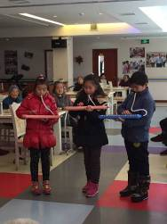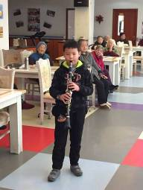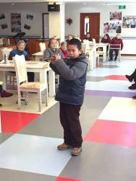
敬老院探望老人之行
五（1）班 彭丽融
今年寒假，我和小队里的其他六位队员开展了探望老人的活动。
我们带上水果和点心去了一家敬老院，那里的员工明白了我们是来探望老人的，就带我们去了阳光房。因为冬天天冷，所以老人们几乎都在那里。我们七人在阳光房门口，你推我，我推你，谁也不想第一个进去。最后，还是妈妈们进去了，我们才害羞地走了进去。
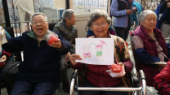
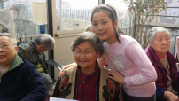
老人们都笑容可掬地看着我们。我一马当先，抬头挺胸地走到老人们的中央，颤抖地说：“我们是江宁学校的学生。今天，我们给您们来表演节目，希望您们开心。”我和小江第一个上去表演《菁菁校园》合唱。开始，我们俩有些害怕，不敢放开嗓子唱。渐渐地，望着老人那一直持续着的微笑，我们胆子也逐渐的大了起来，面带微笑，大声地唱了起来，有些老人在下面用手打着节拍；有些老人全神贯注地看着我们歌唱；还有些老人开心地咧开了嘴笑着。一曲终了，老人们都情不自禁地鼓起掌来。下一个节目是小陆表演的舞蹈，只见小陆把左手的中指和拇指捏紧，构成 孔雀的嘴，右手提裙子，旋转了起来，仿佛一只翩翩起舞的孔雀，我们都被迷住了。小陆演完后，我们还沉醉在她那美妙的舞姿中，老人们也沉醉了……最后，我们给老人们分发了水果和点心，老人们都连连摇头，给我们吃。这时，我忽然想起了我的外公外婆也总是把好吃的东西留给我吃。想到这儿，我眼眶不禁一湿。难道老人们不为我们好吗？所以我们应该孝顺老人，让老人美好地度过晚年。
这次活动让我明白了要尊敬老人，不要因为他们老了而抛弃他们，我们反而要更加努力地照顾他们。

爱心送温暖

今天，是个风和日丽的好天气，当然我们也没闲着。我和小队里的朋友们去到了红十字，为偏远地区的小朋友们送去一份温暖。
放学后，我们陆续到达了红十字，各自拎着自己捐献的物品，有很多好看的笔记本。我相信那边的小朋友一定会喜欢的。
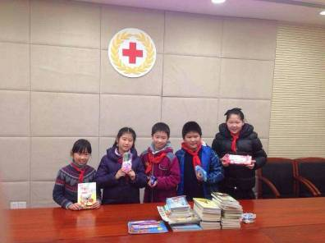
进到了里面之后，却发现里面异常安静，只有我们小队的那说大不大，说小不小的说话声，于是我赶紧叫他们小声一点。小黄同学自告奋勇，去问了那边的阿姨在哪里捐东西，于是我们跟着阿姨，去到了一个房间。我们大家都把自己的东西拿了出来，放在了桌子上。我一看，呀！我们小队竟然带了这么多的东西，真是出乎我的意料啊！
我们一开始把桌上摊得可乱了，我们把它整理了一下，每个人挑一件自己自己最喜欢的，拿在手上，拍了一张集体照后，这些东西就被阿姨拿去统计了，而我们也没闲着。阿姨给了我们一张纸，说：“你们把自己的姓名和小队名称写在这张纸上，再写一句祝福的话，就行了。”于是我们就争先恐后地在那张纸上留下了自己光荣的一笔，大家都可高兴了呢！
活动结束后，又是大家说再见的的时候了，我们都陆续离开了。这次活动，使我受益匪浅，也帮助到了那些小朋友。希望他们天天向上，好好学习。祝你们的生活越来越好。

江宁学校 金鹰小队
2015．2
五三中队“点点小队”新春送温暖活动总结
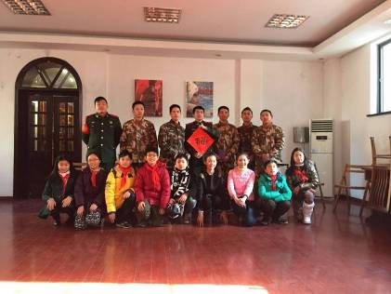
1月26 日上午8点半，点点小队9人来到宜昌路上的上海市消防总队宜昌中队送温暖。大家参观了消防队荣誉室、消防队宿舍、消防队活动室等。在同学们的惊叹声中，时间过得很快，消防队的叔叔们也归队了。在活动室里，小队代表以一封感谢信开场，同学们表演了诗歌朗诵，爵士舞，给消防队叔叔送上了自己做的手工新年卡片，毛笔书写的“福”字。消防叔叔们看完我们的表演，打开写着我们祝福的新年卡片，开心极了。通过这次活动，每个孩子都踊跃地发表了自己的感想，孩子们学习到了许多消防知识，知道了纪律的严谨性，知道了消防员叔叔工作的辛苦，对他们产生了深深的崇敬之情。“点点小队”温暖多一点，爱心多一点，健康多一点，快乐多一点。。。。。。点点滴滴，用一颗温暖的心，温暖你我他！

“新春送温暖”活动总结
江宁学校 五（5）班
刘耕尘 陈睿铮 章誉译 辛昌昊

今年冬天的上海特别冷，当我们在温暖的房间里舒舒服服地吃着零食、看着电视的时候，有一些人却仍然在寒风中默默地工作着，他们就是那些可敬的清洁工、警察和保安员们。我们小组的寒假志愿活动就是向他们送上一份温暖。
1月31日上午，带着用自己的零花钱买的一百片暖宝宝，我们小组的四位成员一起去了南京路步行街。我们四个人分成两组，分别沿着步行街的南北两侧向沿途的清洁工和警察、保安员们分发暖宝宝，并向他们送上新年的祝福。
当我们把暖宝宝交到他们手上的时候，一开始他们表现得有些惊讶，但是在我们说明了情况，并且向他们表达了感谢和敬意之后，他们高兴地接过了这新春的礼物，并且愉快地与我们合了影。
“赠人玫瑰，手留余香”，虽然几片小小的暖宝宝是微不足道的，但是却代表了我们的心意，相信也给这些寒风中的劳动者们带去了一丝温暖。

活动照片集锦
- 集合，出发
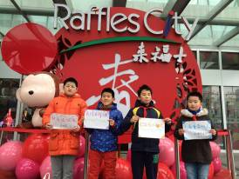
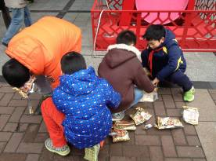
- 活动进行中
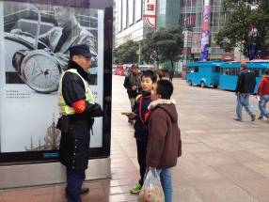
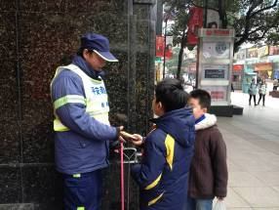
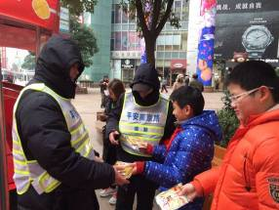
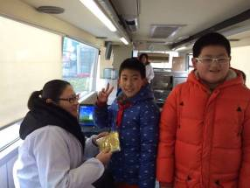
- 温暖一刻

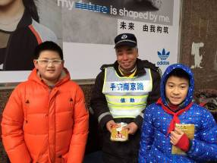
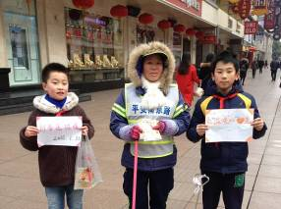
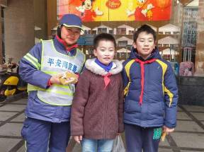
- 胜利会师
